* Aqui realizo o comando “**npm install -g json-server**” para realizar a instalação do json-server;

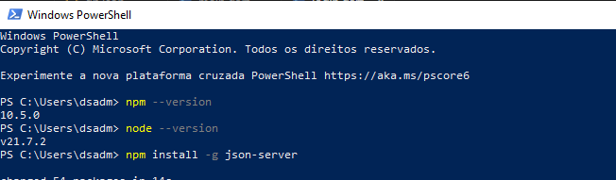

* Após a primeira etapa concluída realizo o comando “**ipconfig**” para podermos descobrirmos o endereço **IPV4;**

* Para podermos iniciar o banco de dados, precisamos estar dentro da pasta onde ele se encontra, por isso realizo os comandos abaixo, para estar no diretório certo;

* Agora já no diretório certo, realizo o comando para inicializar o banco de dados,

“**json-server –watch -h 10.109.83.15 db.json**”;

